UNIVERSITAS DIPONEGORO
DIPONEGORO UNIVERSITY

FAKULTAS SAINS DAN MATEMATIKA
FACULTY OF SCIENCES AND MATHEMATICS

SURAT KETERANGAN PENDAMPING IJAZAH
DIPLOMA SUPPLEMENT

NOMOR/NUMBER : - /FSM/2020

Surat Keterangan Pendamping Ijazah menerangkan Capaian Pembelajaran
dan Prestasi dari Pemegang Ijazah Selama Masa Studi di Universitas Diponegoro
The Diploma Supplement Certifies Achievement of Its Bearer During
the Period of Study at Diponegoro University

1. IDENTITAS DIRI
PERSONAL INFORMATION

1.1 | Nama Lengkap
 | Full Name

1.2 | Tempat & Tanggal Lahir
 | Place and Date of Birth

1.3 | Nomor Induk Kependudukan
 | Identity Number

1.4 | Nomor Induk Mahasiswa
 | Student Number

1.5 | Tanggal Masuk
 | Admission Date

1.6 | Tanggal Lulus
 | Graduation Date

1.7 | Nomor Ijazah Nasional |  | -
 | National Diploma Number

1.8 | Gelar |  | Sarjana Sains (S. Si.)  Bachelor of Science
 | Title

1.9 | Lama Studi |  | Tahun, Bulan, Hari  Years, Month, Days
 | Length of Study

1.10 | Sistem Kredit Semester |  | SKS  Credits
 | Credits

1.11 | Indeks Prestasi Kumulatif
 | Grade Point Average

2. IDENTITAS INSTITUSI DAN PROGRAM STUDI
INSTITUTION AND STUDY PROGRAM

2.1 | Universitas |  | Universitas Diponegoro  Diponegoro University
 | University

2.2 | SK Pendirian Universitas |  | Peraturan Pemerintah RI Nomor 7 Tahun 1961  Republic of Indonesia Government Regulation Number 7 of 1961
 | Government Decree of University Establishment

2.3 | Akreditasi Institusi |  | A  A
 | Accreditation of University

2.4 | Jenis/Program Pendidikan Tinggi |  | Akademik, Strata 1
 | Stratum |  | Academic, Bachelor Degree
2.5 | Program Studi |  | Fisika
 | Program Studi |  | Physics

2.6 | Akreditasi Program Studi |  | A  A
 | Accreditation of study program
2.7 | Jenjang Kualifikasi KKNI |  | Level 6  Level 6
 | Scheme Level in the Indonesian Qualification Framework
2.8 | Persyaratan Penerimaan |  | Lulus SLTA dan Lulus Seleksi Mahasiswa Baru
 | Admission Requirements |  | High School Graduate and Passed Student Admission Selection

2.9 | Bahasa Pengantar Kuliah |  | Bahasa Indonesia  Indonesian Language
 | Lingua Franca

2.10 | Sistem Penilaian |  | Skala/Scale: 1- 4; A=4, B=3, C=2, D=1
 | Grading System

2.11 | Pendidikan Lanjut |  | Program Magister & Doktoral
 | Further Study |  | Master & Doctoral Program

2.12 | Status Profesi (Bila Ada) |  | --
 | Professional Status (If Applicable)

3. KUALIFIKASI DAN HASIL YANG DICAPAI
THE QUALIFICATION AND OUTCOMES OBTAINED

A. CAPAIAN PEMBELAJARAN |  |  | A. LEARNING OUTCOMES
Sarjana Sains: Fisika  (KKNI Level 6) |  |  | Bachelorof Science in Physics  (KKNI Level 6)
KEMAMPUAN DI BIDANG KERJA |  |  | ABILITY IN THE FIELD OF WORK
- Mampu mengidentifikasi permasalahan fisika dan menyelesaikan dengan analisis yang mendalam menggunakan pendekatan analitik dan numerik.  - Mampu mengoperasikan berbagai macam alat pengukuran listrik analog dan digital serta alat perlengkapan instrumentasi elektronnika.  - Mampu mengoperasikan perangkat lunak Microsoft Office, Solid Work, Altium, Sketch Up dan Corel Draw.  - Mampu menganalisis sistem pemprograman PLC, mikrokontroler, MATLAB, Delphi dan Pascal.  - Mampu mengonfigurasikan jaringan komputer. |  |  | - Able to identify physical problems and solve them with in-depth analysis using analytic and numerical approaches.  - Can handle a variety of analog and digital electrical meters and electronic instruments.  - Able to operate Microsoft Office, Solid Work, Altium, Sketch Up and Corel Draw software.  - Analisis of programming PLC, MATLAB microcontroller, Delphi and Pascal.  - Able to configure computer network..
PENGETAHUAN YANG DIKUASAI |  |  | ABILITY OF KNOWLEDGE
Pengetahuan mengenai KBK Fisika Elektronika dan Instrumentasi: Berkemampuan dalam melakukan analisis fisika menggunakan matematika dengan pendekatan analitik maupun numerik dengan penyelesaian masalahnya memanfaatkan perangkat lunak pemrograman dan desain untuk merealisasikan hasil analisisnya. |  |  | Knowledge of KBK Electronics Physics and Instrumentation: Can perform physical analysis using mathematics with analytical and numerical approaches with problem solving using programming and design software to realize the results of the analysis
KEWENANGAN & TANGGUNG JAWAB |  |  | AUTHORITY & RESPONSIBILITY
- Sebagai Mahasiswa:  - Menyelesaikan proses perkuliahan dengan baik sesuai SKS dan mata kuliah yang diambil  - Menuntaskan minimal SKS yang ditempuh dan Tugas Akhir. |  |  | - As a student:  - Have accomplished well every lecture taken according to the number credit units  - Complete a minimum of CREDITS taken and final project
- Sebagai Asisten Praktikum PKL:  - Melakukan persiapan pelaksanaan praktikum di laboratorium  - Melakukan asistensi dalam pelaksanaan praktikum di laboratorium  - Menjaga ketertiban dan kelancaran jalannya praktikum di laboratorium  - Memberikan penilaian sesuai kemampuan praktikan |  |  | - As an Assistant of Practicum PKL:  - Preparing the implementation of practical work in the laboratory  - Assisting in the implementation of Doing practical laboratory  - Keep order and smooth the course of practical work in the laboratory  - Provide an assessment according to ability of practician
- Sebagai Ketua Bidang Networking, Information, And Communication (NIC) RIC FSM UNDIP 2019  - Menyelenggarakan segala program kerja yang ditetapkan dalam program kerja  - Mengkoordinasikan dan mengorganisasikan seluruh penyelenggaraan program kerja dan pelaksanaan kebijakan organisasi dalam penyelenggaraan program kerja |  |  | - 3. As Chair of RIC FSM UNDIP 2019 Networking, Information, And Communication (NIC)  - Carrying out all work programs specified in the work program  - Coordinating and organizing all work programs and the implementation of organizational policies in the implementation of work programs
- Sebagai Staff Ahli Bidang Networking, Information, And Communication (NIC) RIC FSM UNDIP 2018  - Melaksanakan Visi dan Misi ketua bidanng NIC RIC 2018  - Melaksanakan program kerja ketua Bidang NIC RIC 2018 |  |  | - As Expert Staff for Networking, Information, And Communication (NIC) RIC FSM UNDIP 2018  - Carry out the Vision and Mission of the head of the NIC RIC 2018 bidan  - Implementing the work program of the Chair of the NIC RIC 2018
- Sebagai Panitia Sie PDD dalam acara Diponegoro Science Competition 2018  - Membantu koordinator Sie PDD dalam melaksanakan tugasnya |  |  | - As a PDD Sie Committee in the 2018 Diponegoro Science Competition  - Assist PDD Sie coordinator in carrying out their duties
B. PRESTASI DAN PENGHARGAAN |  |  | B. ACHIEVEMENTS AND AWARDS
Pemegang Surat Keterangan Pendamping Ijazah ini memiliki sertifikat profesional: |  |  | The bearer of this Diploma Supplement obtained the following professional certifications:
- Juara 1 Online National Essay Competition Sriwijaya (O-NEC) 2018  - Sertifikat sebagai Ketua Bidang Networking, Information, And Communication (NIC) RIC FSM UNDIP tahun 2019  SK Dekan No. : 5678/UN7.5.8/HK/2019  - Sertifikat sebagai Staff Ahli Bidang Networking, Information, And Communication (NIC) RIC FSM UNDIP tahun 2018  SK Dekan No. : 2062/UN7.5.8/HK/2018  - Sertifikat sebagai Panitia pada kegiatan Training Rohis 1 Fisika tahun 2017  SK Dekan No. : 1432/UN7.5.8/HK/2017  - Sertifikat sebagai Sie PDD Diponegoto Science Competition 2018 Universitas Diponegoro  SK Dekan No. : 1661/UN.7.5.8/HK/2018 |  |  | 1. 1st Place Online Sriwijaya Online National Essay Competition (O-NEC) 2018  2. Certificate as Chair of the RIC FSM UNDIP Networking, Information, And Communication (NIC) in 2019  Dean’s Decree No. : 5678 / UN7.5.8 / HK / 2019  3. 3. Certificate as Expert Staff for Networking, Information, And Communication (NIC) RIC FSM UNDIP in 2018  Dean’s Decree No. : 2062/UN7.5.8/HK/2018  4. Certificate as a Committee for the 2017 Rohis 1 Physics Training activities  Dean’s Decree No. : 1312 / UN7.5.8 / HK / 2017  5. Certificate as a PDD Diponegoto Science Competition 2018 Diponegoro University  Dean’s Decree No. : 1661/UN.7.5.8/HK/2018
4. SKEMA TENTANG SISTEM PENDIDIKAN TINGGI DI INDONESIA
SCHEME OF THE INDONESIAN HIGHER EDUCATION SYSTEM

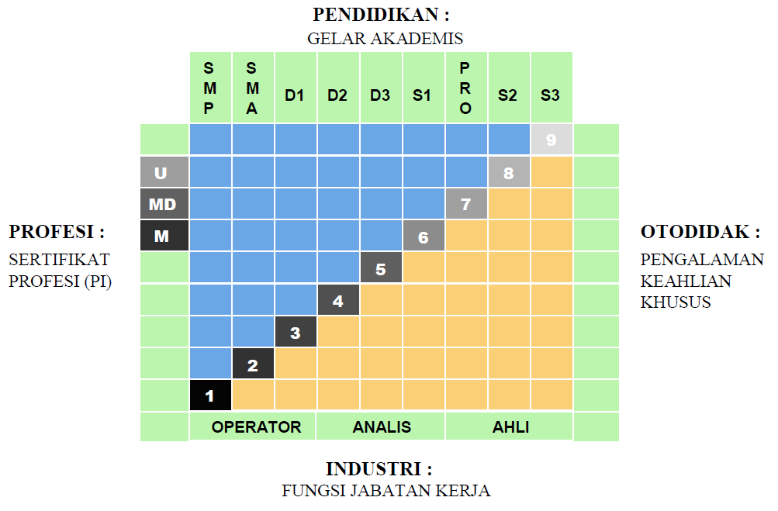

- Kerangka Kualifikasi Nasional Indonesia, yang selanjutnya disingkat KKNI adalah kerangka penjenjangan kualifikasi kompetensi yang dapat menyandingkan, menyetarakan, dan mengintegrasikan antara bidang pendidikan dan bidang pelatihan kerja serta pengalaman kerja dalam rangka pemberian pengakuan kompetensi kerja sesuai dengan struktur pekerjaan di berbagai bidang. |  | - KKNI as known as Indonesian Qualification Framework is a competence grading system which integrates the aspects of education, training, and working experience in purpose of acknowledging the capacity based on work qualification in various sectors.
- KKNI merupakan perwujudan mutu dan jati diri bangsa Indonesia terkait dengan sistem pendidikan dan pelatihan nasional yang dimiliki Indonesia. |  | - KKNI is the resemblance of Indonesian quality and identify concerning its national training and education system.
- Jenjang kualifikasi adalah tingkat capaian pembelajaran yang disepakati secara nasional, disusun berdasarkan ukuran hasil pendidikan dan/atau pelatihan yang diperoleh melalui pendidikan formal, nonformal atau pengalaman kerja. |  | - Qualification level, a nationally legalized learning outcomes, is composed by the results of education and training activities (formal, nonformal) or working experiences.

Semarang, 30 Maret 2020

Dekan Fakultas Sains dan Matematika
Dean of Faculty of Science and Mathematics

Prof. Dr. Widowati, S.Si., M.Si.
NIP 196902141994032002

